day50_数据字典

@author Thomas

@version 2016/10/29 23:22

1. 数据字典表结构
   1. 主键
   2. 数据类型
   3. 数据项的值
   4. 数据项的编号
2. 数据字典作用
   1. 贯穿系统的所有数据项，在开发过程中，动态地维护系统数据项
   2. 保障数据的安全
   3. 方便数据统计
   4. 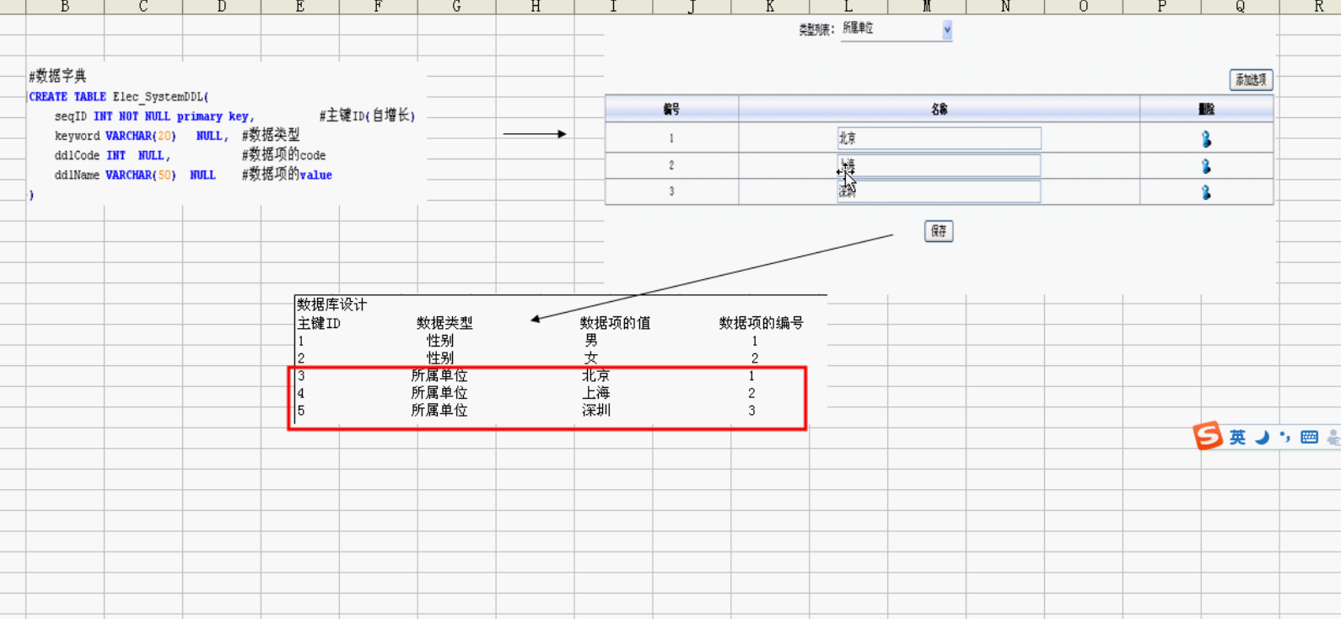
   5. 数据项的编号是为了保证数据的安全（业务操作中使用的都是编号，而不是实际代表的含义）
3. 数据字典操作的特点
   1. 数据类型、数据项的编号和数据项的值不能为空
   2. 数据类型一致的情况下，数据项的编号和数据项的值不能重复
   3. 数据项的编号为了方便排序，应该采用integer类型
4. SessionFactory替代hibernate.cfg.xml配置
   1. 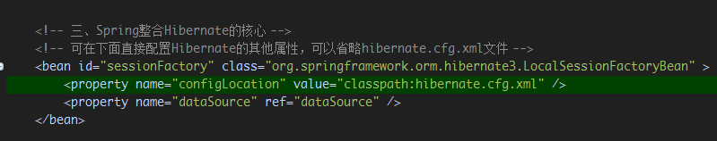
   2. 可在sessionFactory中直接配置Hibernate的其他属性，省略hibernate.cfg.xml文件